Домашнее задание для 4 ДОП, от 7.11.25.
Подготовка к итоговому зачёту по сольфеджио.
- Билет № 1, задание первое.
Повторите попевку на чистую квинту от звука “до”.
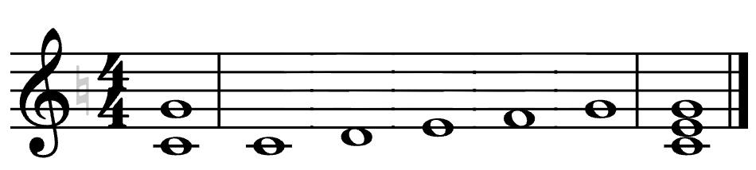
ч5 I II III IV V T53
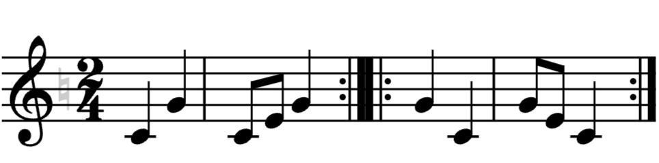
Затем сыграйте на своём инструменте и спойте все интервалы из первого задания, от звука “ре”.
На следующем уроке спрошу на оценку пение интервала от звука.

* Распечатайте билеты для подготовки к итоговому зачёту.

